11. a. tétel
Ázsia természetföldrajza
Ázsia elhelyezkedése
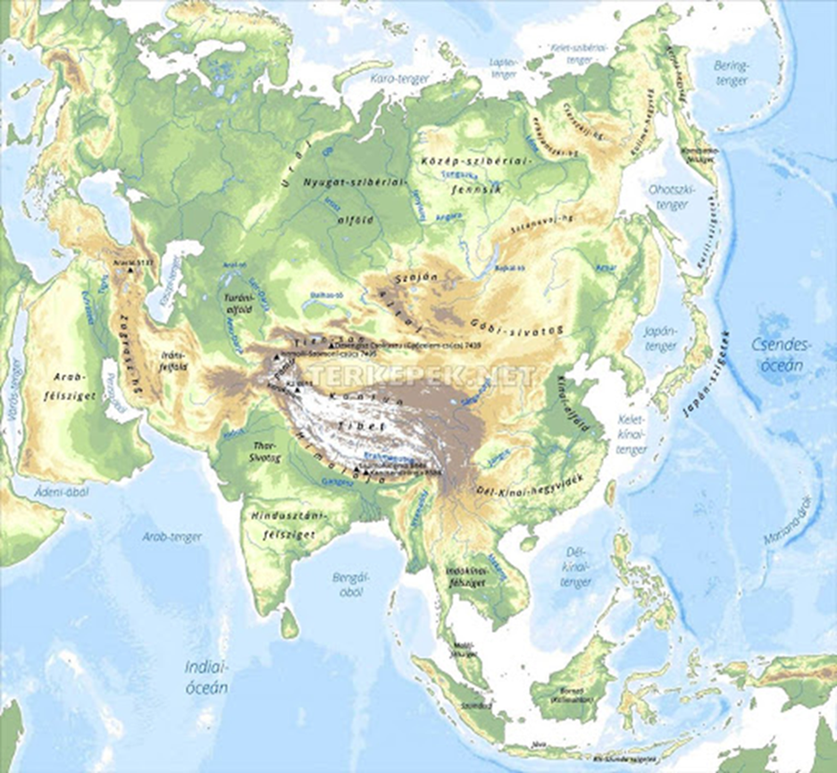
Ázsia nagyrészt az északi féltekén helyezkedik el. A legnagyobb területű kontinens, földtanilag az Európával egységes Eurázsia része. Területe 44 millió km². Mindhárom övezet megtalálható a területén. A szárazföld legmagasabb és legalacsonyabb pontja is Ázsiában található. Itt mérték a legtöbb csapadékot a Földön.
Határai:
- északon a Jeges-tenger,
- keleten a Csendes-óceán,
- délen az Indiai-óceán.
Nyugati határa mesterségesen meghúzott határ, az Ural-hegység és a Kaukázus gerince, a Kaszpi-tenger, illetve a Boszporusz és a Dardanellák szorosok rajzolják ki.
Domborzata:
Felszíne nagyon változatos. Hatalmas síkságok (Nyugat-Szibériai alföld), fennsíkok (Tibet) találhatók meg Ázsiában, de a domborzatot a hegyvidékek dominálják.
A Himalája a Föld leghatalmasabb hegysége, legmagasabb csúcsa 8848 méteres Csomolungma. Keleti partvidékén és a keleti szigetvilágon vulkáni hegyek alakultak ki.
A Föld legnagyobb (Kaszpi-tó) és a legmélyebb (Bajkál-tó) tava is itt található, hatalmas folyói a világ leghosszabbjai közé tartoznak (Ob, Jenyiszej).
Földtani szerkezete
Ősföldek:
Ázsia területén nagyon ősi kőzetekből álló ősföldek találhatók. Ezek több milliárd éves kőzetekből állnak, szerkezetük nagyon stabil. Fő kőzetalkotójuk a mélységi magmás gránit. Az Angara-pajzs Közép-Szibériában található, domborzata fennsík jellegű.
A Kínai-pajzs Ázsia délkeleti részén található. A Dekkán- és az Arab-pajzs Afrikáról leszakadt és a földtörténet során Ázsiához kapcsolódott kontinensdarabok. Ütközésük közrejátszott az Eurázsiai-hegységrendszer kialakulásában.
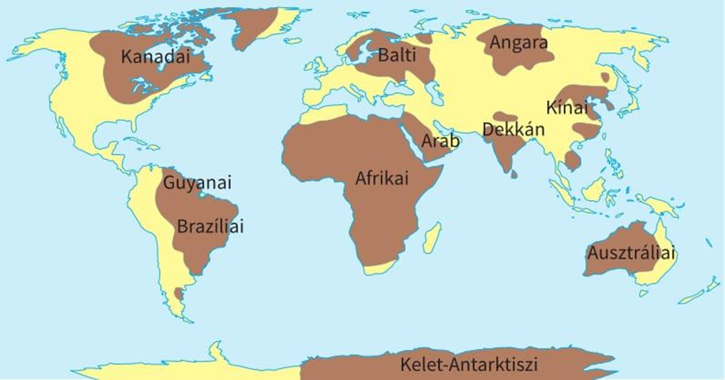
Óidei röghegységek:
Ázsiában több óidőben keletkezett röghegység is húzódik. Ezek egy része a későbbi hegységképződések során magasra emelkedett. Ilyenek a Tiensan és a Kunlun. Az Altáj és a Szaján a Bajkál-tó vidékének röghegységei. Európát Ázsiától elválasztó Ural-hegység is óidőben keletkezett röghegység. Ezek a hegységek a Kaledóniai-, illetve a Variszkuszi-hegységképződések során jöttek létre, majd lepusztultak, feldarabolódtak és röghegységgé alakultak.
Fiatal lánchegységek:
Ázsia domborzatát két nagy hegységrendszer uralja: az Eurázsiai és a Pacifikus. Ezek főleg a földtörténeti újidőben keletkeztek.
Az Eurázsiai-hegységrendszer az Afriai (+India, Arab-félsziget) és az Eurázsiai lemez ütközésével keletkezett. A felgyűrődött üledék hozta létre a magashegységeket. A Föld leghatalmasabb hegysége a Himalája az Indiai-szubkontinens Eurázsiához ütközésével keletkezett.
A hegységrendszer lefutása Kelet-Nyugati irányú, Ázsia keleti részén fordul délre. A párhuzamos hegyláncok belső zárt fennsíkokat (Tibet) hoznak létre, helyenként pedig összecsomósodnak (Pamír).
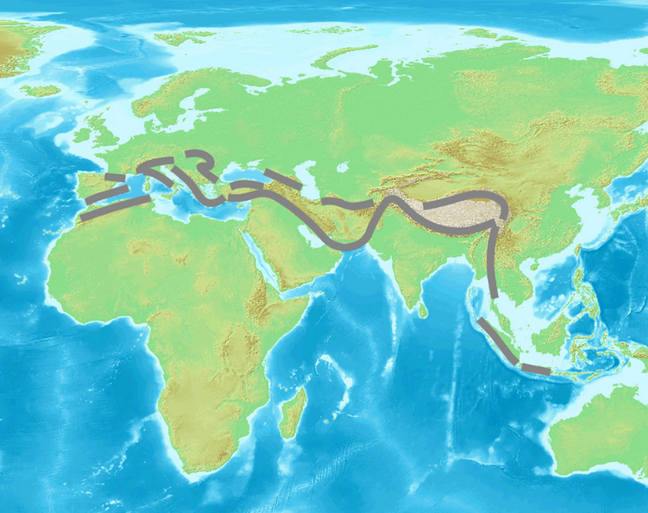
A Pacifikus-hegységrendszer a Csendes-óceáni lemez alábukásával keletkezett Ázsia keleti és Amerika nyugati partvidékén. Vulkáni tevékenység jellemzi, a mai napig aktív tűzhányókkal. A hegységrendszer lefutása É-D-i, Ázsia keleti partvidékén és a Kelet- és Dél-Kelet-Ázsiai szigetvilágon alakította a domborzatot.
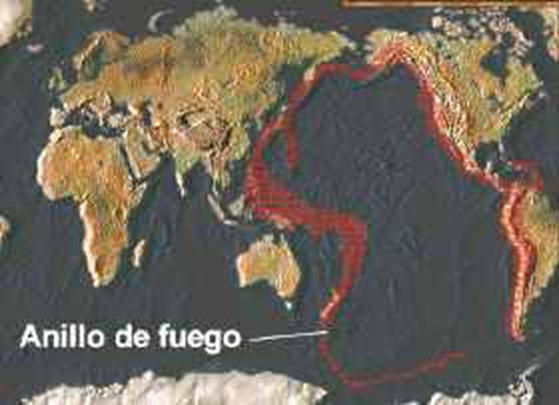
Alföldek:
Az újidő végi eljegesedések Ázsia északi részét kisebb mértékben érintették. Az alföldeket főleg a folyók töltötték fel üledékkel. Legnagyobb alföldje a Nyugat-szibériai síkság.

